|  |  |  |  |
| --- | --- | --- | --- |
| **Datum** | **Menü I** | **Menü II** | **Abendbeilage** |
| **Montag**  **29.07.2024** | **Suppe**  **Weißwurst mit Sauerkraut und Püree**  **Birnencreme** | **Gemüsebrühe**  **Bunte Salatteller mit Champignons\***  **Birnencreme** | **Obst der Saison** |
| **Dienstag**  **30.07.2024** | **Suppe**  **Omelette mit Gemüse dazu Türkische Joghurt Salat**  **Obstkompott** | **Suppe**  **Tortellini in Spinatsauce mit Salat\***  **Obstkompott** | **Lauchkäsesuppe** |
| **Mittwoch**  **31.07.2024** | **Tagessuppe**  **Reibekuchen mit Apfelmus**  **Dessert** | **Tagessuppe**  **Dampfnudeln mit Mohn, Vanillesauce\***  **Dessert** | **Fleischwurst** |
| **Donnerstag**  **01.08.2024** | **Suppe**  **Putenschnitzel „Zigeuner Art „Kroketten und Sommergemüse dazu**  **Fromage Erdbeere -Holunderblüte** | **Suppe**  **Vegetarische Maultaschen in Gemüsesüd mit Salat\***  **Fromage Erdbeer- Holunderblüte** | **Griebenschmalz** |
| **Freitag**  **02.08.2024** | **Tagessuppe**  **Pangasius Filet mit Brokkoli, Blumenkohl und Reis**  **Creme Dessert Amarena** | **Tagessuppe**  **Apfel Zwieback Auflauf mit Bourbon Vanillesauce\***  **Creme Dessert Amarena** | **Apfel** |
| **Samstag**  **03.08.2024** | **Pichelsteiner Eintopf**  **Quarkspeise** | **Türkische Pizza \***  **Quarkspeise** | **Mini Rösti Sticks** |
| **Sonntag**  **04.08.2024** | **Sonntagssuppe**  **Spanferkelrollbraten mit Lauchgemüse und Petersilienkartoffeln**  **Eis** | **Sonntagssuppe**  **Ravioli in Mediterranem Tomaten Sauce**  **Eis** | **Joghurt** |

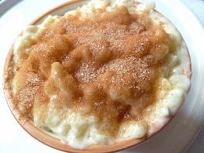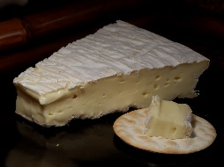 Speiseplan